**霍林郭勒市山东招商处**

**赴水发集团有限公司考察**

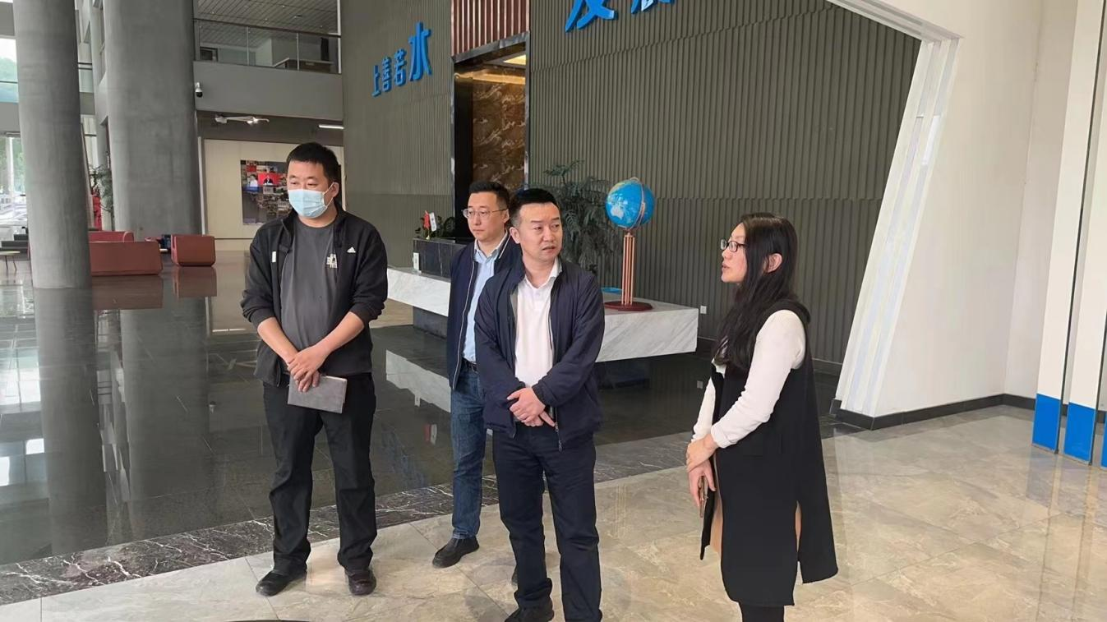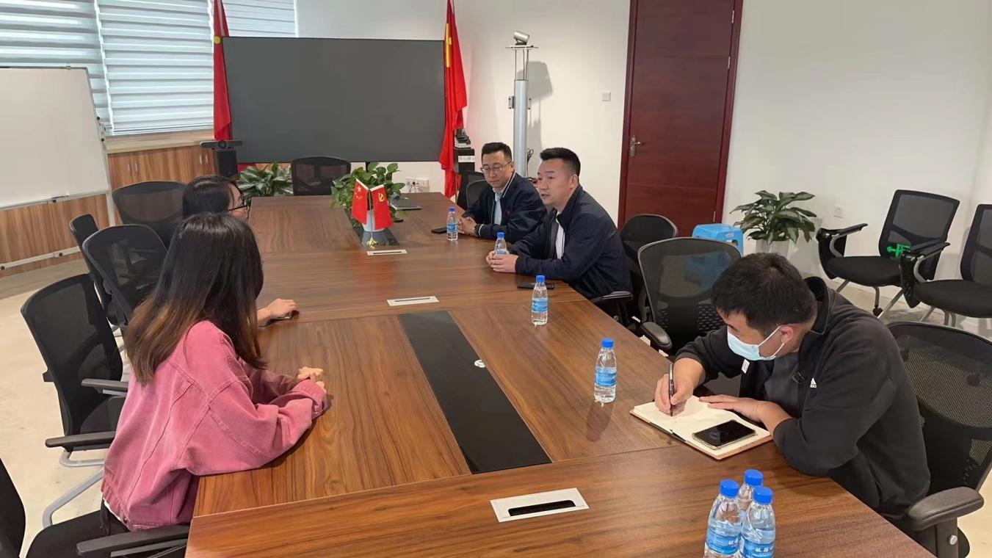3月15日，霍林郭勒市山东招商处赴水发集团有限公司考察，该公司是山东省属一级国有独资企业，旗下水发燃气、水发兴业能源、兴业新材料为3家主板上市公司，双方就霍市新能源储能方面开展座谈并交换意见。